 | Министерство науки и высшего образования Российской Федерации  Федеральное государственное автономное образовательное учреждение  высшего образования  «Московский государственный технический университет  имени Н.Э. Баумана  (национальный исследовательский университет)»  (МГТУ им. Н.Э. Баумана)

ФАКУЛЬТЕТ Информатики и систем управления

КАФЕДРА Теоретической информатики и компьютерных технологий

ЛАБОРАТОРНАЯ РАБОТА № 3
Преобразование модели «сущность-связь» в реляционную модель

ПО КУРСУ:
«БАЗЫ ДАННЫХ»

Студент Ивенкова О.В. ИУ9-52Б
Преподаватель Вишняков И.Э.

Москва, 2025 г.
Оглавление

1. Постановка задачи 3
2. Практическая реализация 4
2.1 Реляционная модель 4
2.2 Обоснование правил обеспечения ограничений минимальной кардинальности 4

1. Постановка задачи
1. Преобразовать модель «сущность-связь», созданную в лабораторной работе №1, в реляционную модель согласно процедуре преобразования.
2. Обосновать выбор типов данных, ключей, правил обеспечения ограничений минимальной кардинальности.

2. Практическая реализация

2.1 Реляционная модель
На основании модели «сущность-связь», изображённой на рисунке 1 была получена реляционная модель, изображённая на рисунке 2.
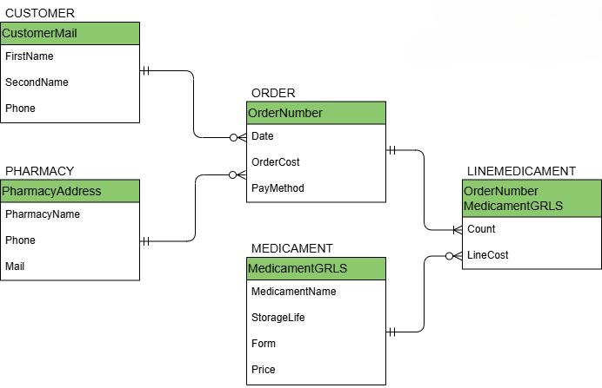
Рисунок 1 − Модель «сущность-связь» аптеки
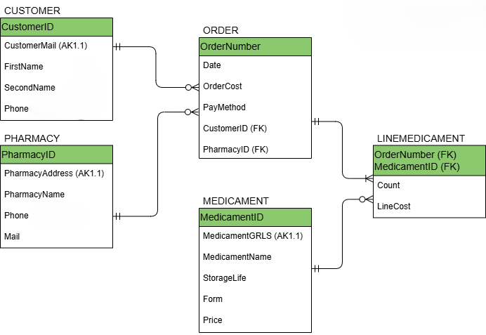
Рисунок 2 − Реляционная модель аптеки
После построения связей с помощью внешних ключей в реляционной модели были спроектированы таблицы 1–5.
В таблице 1 представлены типы данных и их значения по умолчанию для PHARMACY.
Таблица 1 − PHARMACY
Column Name | Type | Key | NULL Status | Remarks
PharmacyID | Int | Primary | NOT NULL | Surrogate Key
PharmacyAddress | Nvarchar (200) | Alternate | NOT NULL | Unique (AK1.1)
PharmacyName | Nvarchar (150) | No | NOT NULL
Phone | Char (10) | No | NULL
Mail | Varchar (254) | No | NOT NULL

В таблице 2 представлены типы данных и их значения по умолчанию для CUSTOMER.
Таблица 2 − CUSTOMER
Column Name | Type | Key | NULL Status | Remarks
CustomerID | Int | Primary | NOT NULL | Surrogate Key
FirstName | Nvarchar (25) | No | NOT NULL
LastName | Nvarchar (25) | No | NOT NULL
CustomerMail | Varchar (254) | Alternate | NOT NULL | Unique (AK1.1)
Phone | Char (10) | No | NULL

В таблице 3 представлены типы данных и их значения по умолчанию для ORDER.
Таблица 3 − ORDER
Column Name | Type | Key | NULL Status | Remarks
OrderNumder | Int | Primary | NOT NULL | Surrogate Key
Date | Smalldatetime | No | NOT NULL
OrderCost | Smallmoney | No | NOT NULL | (OrderCost > 0)
PayMethod | Tinyint | No | NOT NULL | IN (0, 1, 2)
CustomerID | Int | Foreign | NOT NULL
PharmacyID | Int | Foreign | NOT NULL

В таблице 4 представлены типы данных и их значения по умолчанию для LINEMEDICAMENT.
Таблица 4 − LINEMEDICAMENT
Column Name | Type | Key | NULL Status | Remarks
OrderNumber | Int | Primary,  Foreign | NOT NULL | Surrogate Key
MedicamentID | Int | Primary,  Foreign | NOT NULL
Count | Smallint | No | NOT NULL | (Count > 0)
LineCost | Smallmoney | No | NOT NULL | (LineCost >= 0)

В таблице 5 представлены типы данных и их значения по умолчанию для MEDICAMENT.
Таблица 5 − MEDICAMENT
Column Name | Type | Key | NULL Status | Remarks
MedicamentID | Int | Primary | NOT NULL | Surrogate Key
MedicamentGRLS | Nvarchar (15) | Alternate | NOT NULL | Unique (AK1.1)
MedicamentName | Nvarchar (150) | No | NOT NULL
Form | Tinyint | No | NOT NULL | (BETWEEN 0 and 20)
StorageLife | Smalldatetime | No | NOT NULL
Price | Smallmoney | No | NOT NULL | (Price >= 0)

2.2 Обоснование правил обеспечения ограничений минимальной кардинальности
Обоснование правил обеспечения ограничений минимальной кардинальности приведено на следующих таблицах:
- CUSTOMER к ORDER не идентифицирующая связь M-O 1:N;
Таблица 6 — CUSTOMER к ORDER
CUSTOMER Обязательный родитель | Действия для CUSTOMER (родитель) | Действия для ORDER (ребёнок)
Вставка | − | Получение родителя.
Изменение первичного или внешнего ключа | Запрещено - суррогатный ключ. | Запрещено – в заказе клиент не может меняться на другого.
Удаление | Каскадное удаление ребёнка. | –
- PHARMACY к ORDER не идентифицирующая связь M-O 1:N;
Таблица 7 — PHARMACY к ORDER
PHARMACY Обязательный родитель | Действия для PHARMACY (родитель) | Действия для ORDER (ребёнок)
Вставка | − | Получение родителя.
Изменение первичного или внешнего ключа | Запрещено - суррогатный ключ. | Запрещено – в заказе аптека не может меняться на другую.
Удаление | Каскадное удаление ребёнка. | –
- ORDER к LINEMEDICAMENT идентифицирующая связь M-M 1:N;
Таблица 8 — ORDER к LINEMEDICAMENT
ORDER Обязательный родитель | Действия для ORDER (родитель) | Действия для LINEMEDICAMENT (ребёнок)
Вставка | Получение ребёнка. | Получение родителя.
Изменение первичного или внешнего ключа | Запрещено - суррогатный ключ. | Запрещено – заказ не может меняться на другой.
Удаление | Каскадное удаление ребёнка. | Разрешено, если есть другие дочерние записи у соответствующей родительской таблицы ORDER. Иначе, запрещено.

- MEDICAMENT к LINEMEDICAMENT идентифицирующая связь M-O 1:N;
Таблица 9 — MEDICAMENT к LINEMEDICAMENT
MEDICAMENT Обязательный родитель | Действия для MEDICAMENT (родитель) | Действия для LINEMEDICAMENT (ребёнок)
Вставка | − | Получение родителя.
Изменение первичного или внешнего ключа | Запрещено - суррогатный ключ. | Запрещено – лекарство в строке не изменяется.
Удаление | Запрещено, если лекарство используется в заказах. Иначе, разрешено. | −

